放射性物質に汚染されたおそれのある廃棄物の処理についての国の考え方

○ごみ処理施設の概要図
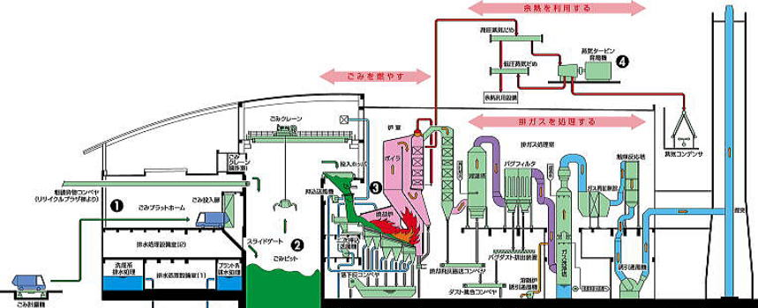
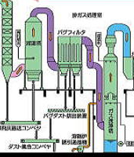
○焼却時の排ガス処理施設
十分な能力を有する排ガス処理装置が設置されている施設で
焼却処理が行われる場合には、安全に処理を行うことが可能
・バグフィルターに活性炭の吹込み装置が設置されている場合
・バグフィルターに湿式排ガス処理装置が設置されている場合
・電気集じん機に活性炭吹込装置が設置されている場合（排ガス濃度のモニタリングにより安全性を確認しつつ）
飛灰
「福島県内の災害廃棄物の処理の方針」（環境省H23.6.23）及び「福島県内の災害廃棄物の処理における焼却施設及びモニタリング」（環境省H23.8.9）をもとに作成

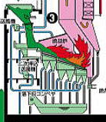
○主灰、飛灰の処理
・放射性セシウム濃度（セシウム134とセシウム137の
の合計値。以下同じ。）が8,000Bq/kg以下である主灰・
飛灰は、一般廃棄物最終処分場（管理型最終処分場）
において埋立処分可能。
・8,000 Bq/kgを超え100,000 Bq/kg以下のものについ
ては、一定の対策をとれば一般廃棄物最終処分場（管
理型最終処分場）における埋立処分可能。
「8,000 Bq/kgを超え100,000 Bq/kg以下の焼却灰等の処分方法に関する方針について」（環境省H23.8.31）をもとに作成

資料３

○海面埋立処分の取扱い
海面埋立処分場については、焼却灰と水との接触をなるべく抑える対策を講じたうえで排水処理を行い、跡地の利用制限を含めた長期的な管理を行うことにより、安全に埋立てを行うことができる可能性があると考えられることから、今後、個別に対応を検討することとする。
「8,000 Bq/kgを超え100,000 Bq/kg以下の焼却灰等の処分方法に関する方針について」（環境省H23.8.31）より引用

○放射性物質のモニタリング
・一般廃棄物焼却施設のうち、測定により焼却灰（主灰、飛灰）の放射性セシウム濃度が8,000Bq/kgを超えている場合又は8,000Bq/kgに近い場合はモニタリングの対象。焼却灰等の放射性セシウム濃度が8,000Bq/kgに近い場合とは、8,000Bq/kgの概ね８割以上を目安とする。
・中間処理施設（選別施設、焼却施設）
敷地境界での空間線量率： 週 1 回
排ガスの放射性物質濃度： 月 1 回 ¹³⁴Cs；20Bq/m³、¹³⁷Cs ；30Bq/m³
排水の放射性物質濃度： 月 1 回 ¹³⁴Cs；60Bq/L、¹³⁷Cs ；90Bq/L
排水汚泥の放射性物質濃度： 月 1 回 8,000Bq/kg
主灰･飛灰の放射性物質濃度： 月 1 回 8,000Bq/kg
・埋立処分場
敷地境界での空間線量率： 週1 回
排水の放射性物質濃度： 月 1 回 ¹³⁴Cs；60Bq/L、¹³⁷Cs ；90Bq/L
排水汚泥の放射性物質濃度： 月 1 回 8,000Bq/kg
周辺の地下水の放射性物質濃度： 月 1 回 ¹³⁴Cs；60Bq/L、¹³⁷Cs ；90Bq/L
飛灰
「一般廃棄物処理施設における放射性物質に汚染されたおそれのある廃棄物の処理について」（環境省H23.8.29）及び「8,000 Bq/kgを超え100,000 Bq/kg以下の焼却灰等の処分方法に関する方針について」（環境省H23.8.31）をもとに作成

○災害廃棄物の広域処理における搬出側での確認方法
・一次仮置き場で災害廃棄物の種類ごとの放射能濃度を測定
・二次仮置き場で線量計で当該災害廃棄物全体を対象に周辺の空間線量を測定
→バックグランドの空間線量に比べ、有意に高いことが認められた場合は、
当該災害廃棄物の搬出は行わず、域内処理を行う。
・受入側の一時保管の負担回避の観点から、焼却灰等の放射能濃度が8,000Bq/kg以下
であることが目安。
主灰
「災害廃棄物の広域処理の推進について」(東日本大震災により生じた災害廃棄物の広域処理の推進に係るガイドライン）（環境省H23.8.11）をもとに作成
主灰

